Apowersoft手機助手使用教學

我想很多人都很羨慕 iOS 有許多的第三方管理工具，可以不用透過 iTunes 來管理手機當中的資料與檔案，不知道大家現在習慣用哪一款工具呢？這次跟大家介紹 Apowersoft Phone Manager 手機助手，支援了 iOS 與 Android 系統的手機管理，甚至更支援了 Windows Phone 的使用，在管理檔案與各種資訊上的使用算是非常的方便，至少我覺得肯定比 iTunes 簡易許多，再來 Android 手機也適用，手機管理上勢必要有一套合乎需求的好工具。

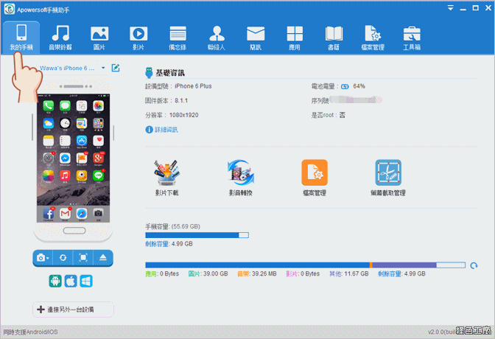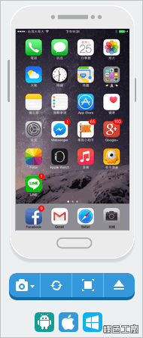

在使用介面上我不得不說與 iTools 有些類似，可以從軟體首頁得知手機的基本資訊，包含有手機型號、系統版本、電量、空間容量與空間使用狀態等資訊。

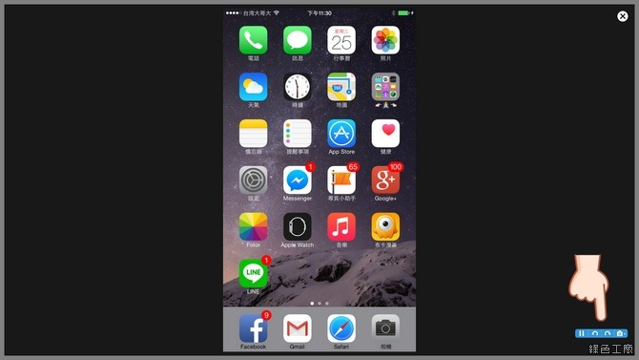對我來說有一個很方便的畫面擷取功能，可以直接把手機的畫面擷取到電腦之中，像我偶爾會製作一些手機的操作教學等，通常都是先透過手機截圖存檔到手機之中，之後在從手機內抓出來使用，現在可以透過這功能直接將畫面存於電腦之中。

展開到全螢幕顯示時，更是以即時顯示的方式來呈現，若是要製作一些教學類的影片，也可以很方便的搭配一些螢幕錄影工具，這功能實在是非常得不錯。

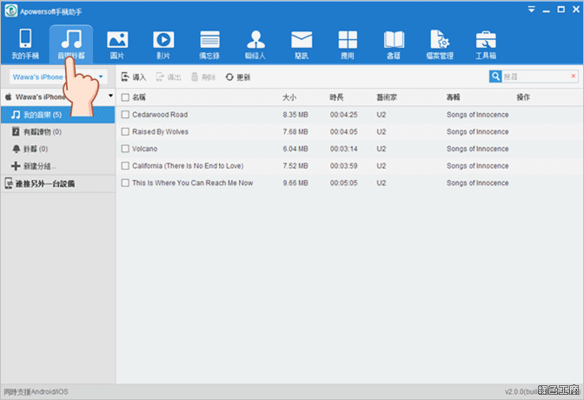

支援音樂與鈴聲的管理，可以很方便的管理手機內的音樂，以及導入自己喜歡的手機鈴聲。

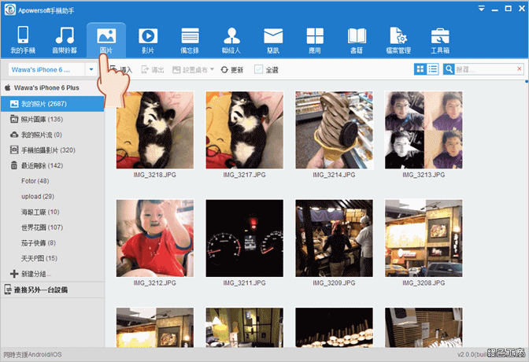

照片管理功能，能以縮圖預覽的方式快速瀏覽所有的圖片，或是建立額外的相簿群組，導入導出照片都是很實用的功能。

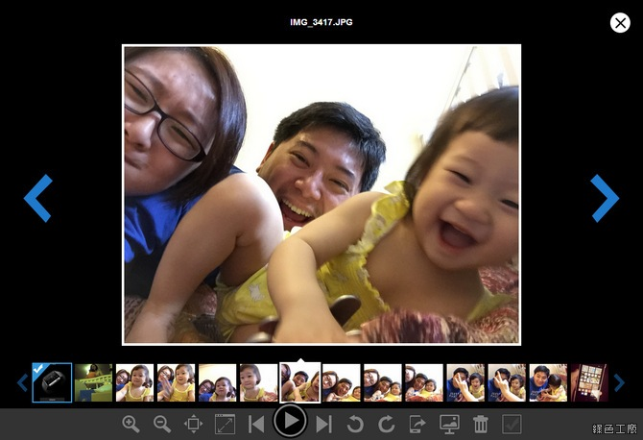

內建方便的圖片瀏覽器，不用將手機內的圖片抓出來，也可以像是圖片瀏覽器般地欣賞所有照片，功能有放大、縮小、全螢幕顯示、顯示圖片原本的大小、旋轉、導出、設定成電腦桌布、刪除與標記。在瀏覽時下方也會浮出一層預覽的小照片，更加有助於提升用戶們的使用體驗。

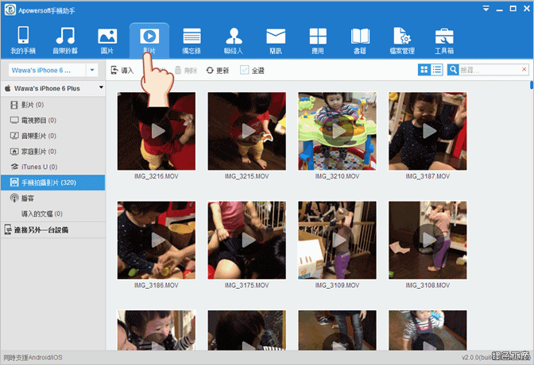

管理手機內的所有影片，觀看影片時或從手機內下載影片到電腦，從電腦中預設的播放軟體播放。

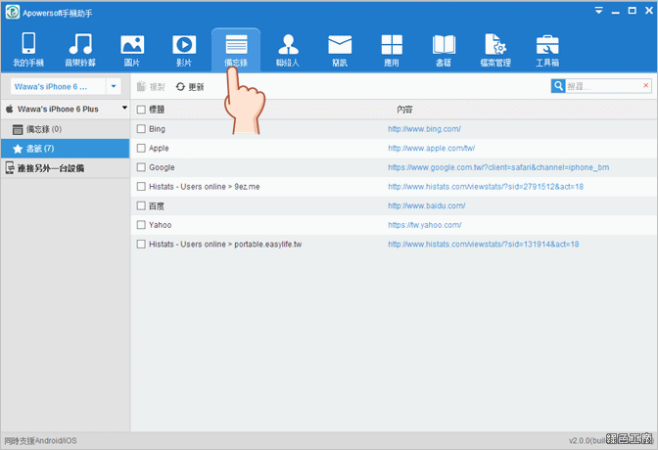

手機中的書籤管理功能，iOS 更多了備忘錄的管理功能。

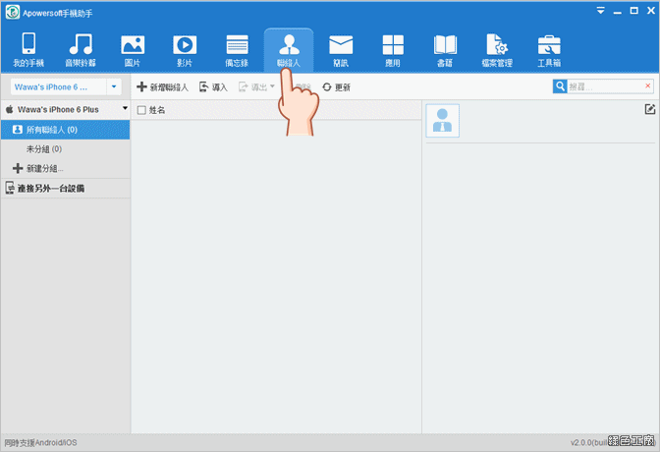

聯絡人管理是非常值得推薦的功能，大家從手機輸入資料的速度絕對不會從電腦快，透過軟體來整理聯絡人也會快速許多，建立群組來分類聯絡人，對於聯絡人管理也會更加方便。

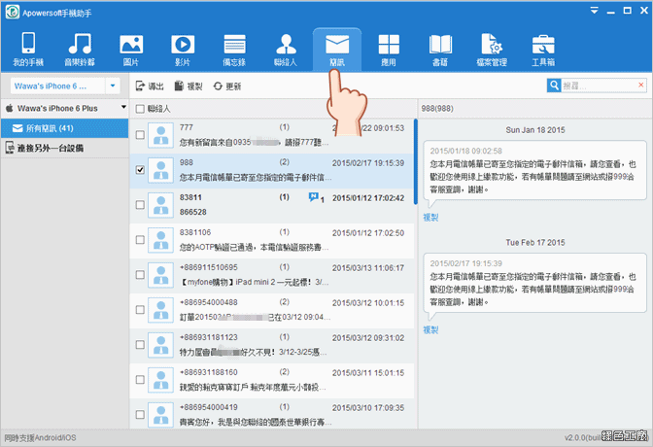

Android 手機可以管理通話紀錄與簡訊內容，可以從軟體內直接編寫簡訊的內容，雖然用手機打簡訊好像少了那麼一點感覺，而且現在免費訊息的通訊軟體那麼多，真的很少使用到簡訊功能了！iOS 裝置可以管理所有簡訊，可以看到簡訊當中的所有內容，也可以方便的導出所有簡訊內容。

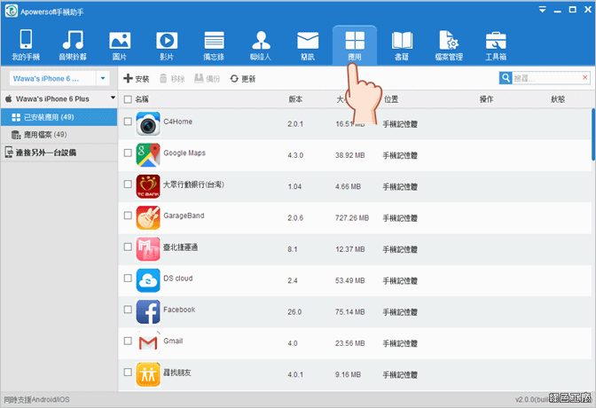

應用程式管理功能，會列出手機中所有已經安裝的 APP，可以很方便的備份與刪除，若是手機太久沒有整理的話，透過管理工具整理 APP 其實也會快速許多。

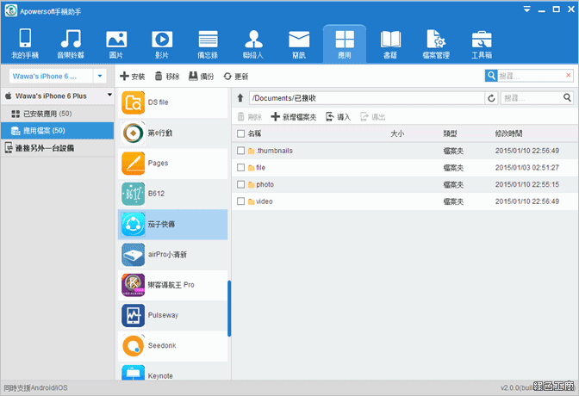

有些像是影片播放的應用程式，可以透過應用檔案的管理功能來加入自己的影片。

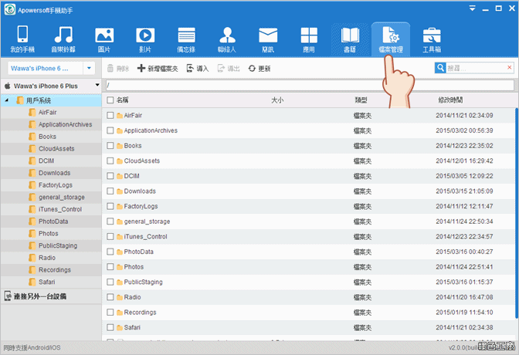

檔案總管的功能，這對進階玩家來說還是有方便之處，我也很愛透過這種模式來管理檔案，你也可以把它當成是隨身碟來使用，只是不太建議資料隨便亂放，放在自己家目錄當中比較妥當。

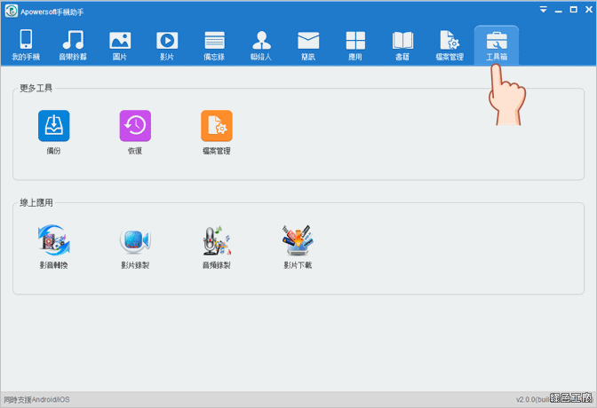

工具相當中還包含有手機備份與還原功能。

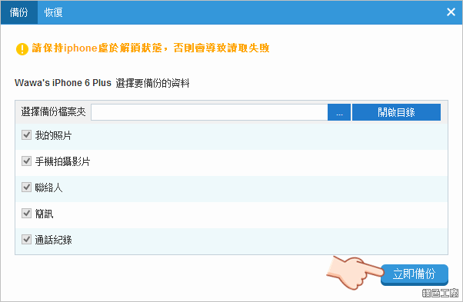

備份功能能將手機檔案以資料的形式備份，這和 iTunes 的完整備份有一點點的不同，不過若只是在意資料的話，可以自己指定備份的目錄，進行一次完整的備份。

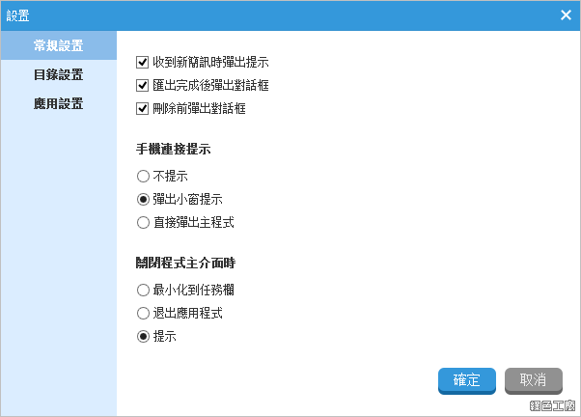

簡易的設定功能，收到簡訊時可以彈出通知提示、匯出資料完成彈出對話框、刪除資料前的對話框提醒等等。

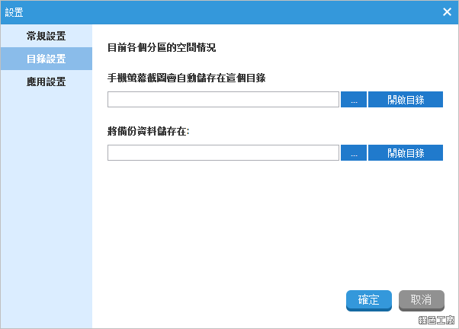

設定備份目錄以及手機螢幕擷取的輸出目錄。

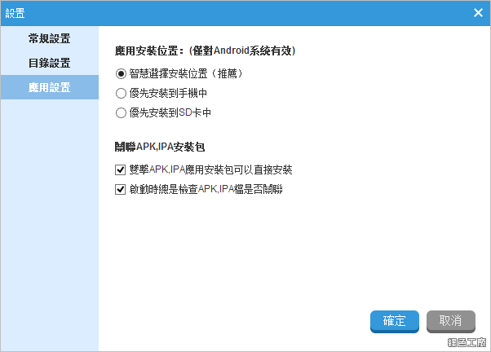

支援 Android 手機 APK 檔案與 iOS 系統 IPA 檔案的直接安裝功能，能有這樣的功能是很方便沒錯，不過機上我還是會推薦大家還是透過 Google Play 與 App Store 下載應用程式與遊戲會比較安全。

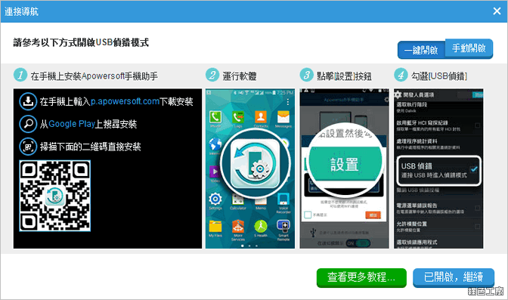

連接 Android 手機時要要啟用開發人員選項，並且開啟 USB 偵錯的功能，這樣才能順利地從 Apowersoft Phone Manager 讀取到手機內的資訊。

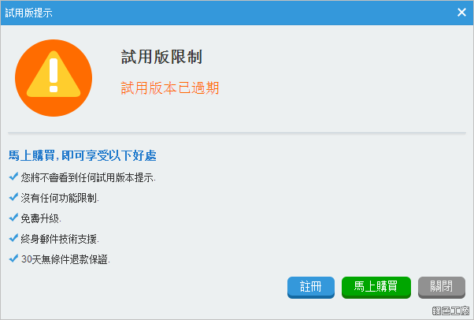

Apowersoft Phone Manager 免費版本在使用上是有限制的，全功能只能免費的使用三天，三天之後任何導入、導出的功能將無法使用，其餘的功能一切正常，坦白說真的有一點稍嫌不過癮啊！不過軟體就是這樣子的，若是覺得非常上手，那就得使用者付費；或許你會想說有很多免費的替代品，但是相對的軟體內就會有廣告等資訊，這世界就是如此運作的啊！Apowersoft Phone Manager 在功能上算是頗全面的，有興趣的朋友自己來體驗看看囉！

**如果不喜歡itools, 其實apowersoft手機助手更好用，**

**但它大量安裝app的功能只有七天試用期，**

**不過只要把安裝日期記好，**

**把系統日期改回七天試用期內的日期即可使用全功能。**

**http://www.apowersoft.tw/phone-manager**